**福州职业技术学院国际马拉松志愿者活动圆满结束**

院团委2016-12-27

2016年12月25日，2016福建农信杯福州国际马拉松赛成功举行，本次比赛共吸引来自9个国家的20000余名选手前来参赛，而在这背后，有300名福州职业技术学院志愿者默默的付出和劳动。

凌晨3点左右，夜正深沉，天空飘洒着微凉的雨，空中氤氲着冬日的逼人寒气。这时候，志愿者们已经开始动身去海峡会展中心，此次参与马拉松赛的300名志愿者主要负责道路检查、存衣管理、迷你马拉松终点服务和救护辅助4个方面的志愿服务工作，一位负责存衣管理的志愿者说：“特殊的天气更加彰显了做志愿者的特殊意义，我是不会因为天气而放弃做志愿者的。”她的话真诚而坚定，正是有了这样的热情，志愿者们才会不顾风雨，依然微笑服务他人。负责存衣管理的志愿者站在车门口，开始为运动员寄放衣物。每个包裹整齐摆放，每个号码认真核对，每个问题耐心解答，一个小时过去，两个小时过去，志愿者们头上早已沁出细细的汗珠。在其他地方工作的志愿者同样在忙碌着：固定号码布、指路、送雨披、检票、递水……志愿者们竭其所能为运动员送上温暖的服务，一路陪伴运动员们跑完自己的赛程。一位参赛运动员在赛后接受采访时表示，志愿者工作十分认真，他对志愿者的热心服务和帮助表示感谢。

据悉，此次志愿者来自计算机系、网络工程系、电子信息工程系三个系的志愿者服务队，他们不图名利，不求回报，只愿用自己的青春服务他人，他们用实际行动诠释了真正的志愿精神，展现了福职学生的良好精神风貌，也赢得了观众和运动员的肯定与赞美。

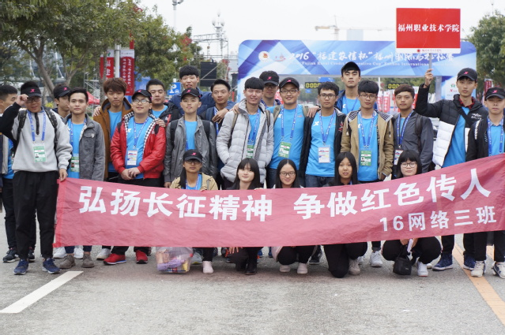



（院团委）